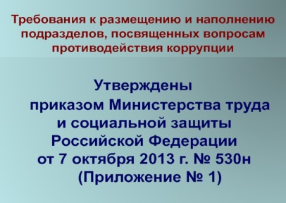

**Отдельная гиперссылка** на подраздел, посвященный вопросам противодействия коррупции, **размещается на главной странице** сайта. Размещение указанной гиперссылки **в выпадающих окнах не допускается.**

**На сайте в разделе "Противодействие коррупции" содержатся последовательные ссылки на следующие подразделы:**

**Подраздел "Нормативные правовые и иные акты в сфере противодействия коррупции" содержит**

**Подраздел "Формы документов, связанных с противодействием коррупции, для заполнения**"

Указанные акты размещаются **в виде текста в формате** (.DOC, .DOCX, .RTF, .PDF), обеспечивающем возможность поиска и копирования фрагментов текста средствами веб-обозревателя ("**гипертекстовый формат")**. Также акты могут дополнительно размещаться в **графическом формате** в виде графических образов их оригиналов.

Гиперссылки актов должны содержать **полные реквизиты ак**та, акты должны размещаться **в действующей редакции.**

1) **структурированный** по видам НПА **список гиперссылок** действующих федеральных законов, указов

Президента РФ, постановлений Правительства РФ и иных НПА по вопросам противодействия коррупции для последовательного перехода на официальный интернет-портал правовой информации (**www.pravo.gov.ru**)**;**

2) **список гиперссылок** НПА и иных актов по вопросам противодействия коррупции **с приложением файлов**, содержащих полный текст акта:

· **план по противодействию коррупции**;

· **перечень должностей**, при замещении которых служащие (работники) **обязаны представлять сведения** о своих доходах, об имуществе и обязательствах имущественного характера, а также своих супруги (супруга) и несовершеннолетних детей,

· **перечень должностей в организациях**, созданных для выполнения задач, поставленных перед государственными органами, при назначении на которые граждане и при замещении которых работники обязаны **представлять указанные сведения** о доходах;

· **порядок представления** сведений о доходах;

· **порядок уведомления** представителя нанимателя (работодателя) о фактах обращения в целях склонения служащего (работника) к совершению коррупционных правонарушений;

· **положение о подразделении** по профилактике коррупционных или иных правонарушений;

· **порядок сообщения о получении** служащими **подарка** в связи с официальными мероприятиями, участие в которых связано с исполнением ими служебных (должностных) обязанностей, его сдачи, оценки и реализации (выкупа);

· **перечень должностей**, при замещении которых служащим (работникам) **запрещается открывать и иметь счета** (вклады), хранить наличные денежные средства и ценности в иностранных банках;

· **кодекс этики** и служебного поведения служащих;

· **иные** нормативные акты.

* "Нормативные правовые и иные акты в сфере противодействия коррупции"
* "Антикоррупционная экспертиза"
* "Методические материалы"
* "Формы документов для заполнения"
* "Сведения о доходах, расходах,об

имуществе и обязательствах имущественного характера"

* "Комиссия по соблюдениютребований к служебному поведению и урегулированию конфликта интересов (аттестационная комиссия)
* "Обратная связь для сообщений о фактах коррупции"

*Раздел может содержать* ***иные подразделы****, в которых размещаются доклады, отчеты, обзоры, статистическая информация, часто задаваемые вопросы.*

**Подраздел "Методические материалы"**

содержит методические рекомендации, обзоры, иные документы методического характера по вопросам противодействия коррупции, как **самостоятельно разработанные** органом власти, так и **гиперссылки** на документы, в том числеподготовленные Минтрудом России,

размещенным *на сайте Минтруда России*, а также *на специализированном информационно-методическом ресурсе по вопросам противодействия коррупции на базе ФГИС "Единая информационная система управления кадровым составом государственной гражданской службы РФ"*.

Размещаются в виде текста в формате(.DOC, .DOCX, .RTF, .PDF, .PPT, .PPTX), обеспечивающем возможность поиска и копирования фрагментов текста средствами веб-обозревателя ("гипертекстовый формат").

обеспечивает доступ к списку гиперссылок форм:

* + обращение гражданина, юридического лица по **фактам коррупционных правонарушений**;
  + обращение гражданина, замещавшего должность государственной службы, включенную в перечень должностей, **о даче согласия** на замещение должности в коммерческой или некоммерческой организации либо на выполнение работы на условиях гражданско-правового договора в коммерческой или некоммерческой организации, если отдельные функции по государственному управлению этой организацией входили в его должностные (служебные) обязанности, **до истечения двух лет со дня увольнения** с государственной службы;
  + уведомление представителя нанимателя (работодателя) **о намерении выполнять иную оплачиваемую работу**;
  + уведомление представителя нанимателя (работодателя) **о фактах обращения в целях склонения** служащего (работника) к совершению коррупционных правонарушений;
  + уведомление представителя нанимателя (работодателя) и своего непосредственного начальника **о возникшем конфликте интересов** или о возможности его возникновения;
  + заявление служащего (работника) **о невозможности** по объективным причинам **представить сведения о доходах своих супруги** (супруга) и несовершеннолетних детей;
  + **справка о доходах**, расходах, об имуществе и обязательствах имущественного характера;
  + уведомление **о получении подарка**;
  + заявление **о выкупе подарка**;
  + **иные формы** документов.

Также данный подраздел должен содержать гиперссылку, перекрестную с гиперссылкой, при переходе по которой осуществляется доступ **к специальному программному обеспечению "Справки БК".**

Формы документов для заполнения размещаются в виде электронной формы с возможностью заполнения соответствующих полей и последующей выгрузки в файл, или в виде приложенных файлов в формате: .DOC, .DOCX, .RTF, .PDF.

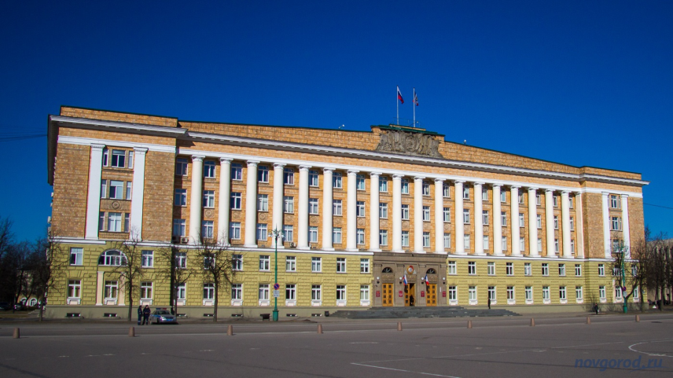

**Отдел Администрации Губернатора Новгородской области**

**по профилактике коррупционных**

**и иных правонарушений**

размещаются **в течение 14 рабочих дней** со дня истечения срока, установленного для их подачи:

* без ограничения доступа к ним третьих лиц;
* в табличной форме в гипертекстовом формате и (или) в виде приложенных файлов в формате: .DOC, .DOCX, .XLS, .XLSX, .RTF. При этом должна быть обеспечена возможность поиска по тексту файла и копирования фрагментов текста.

Сведения о доходах, **сгруппированные**

по самостоятельным структурным

подразделениям, территориальным

органам, размещаются **в одном**

**(едином) файле** в виде таблицы либо в

виде файлов.

В случае если сведения о доходах размещаются на сайте другого органа, то на сайте органа, в котором служащий (работник) замещает (занимает) должность, располагается гиперссылка, обеспечивающая доступ к подразделу соответствующего сайта, где такие сведения размещены.

* размещение на сайтах заархивированных сведений (формат .rar, .zip), сканированных документов;
* размещение в разных форматах на сайтах сведений о доходах за предыдущий трехлетний период;
* использование на сайтах форматов, требующих дополнительного распознавания;
* установление кодов безопасности для доступа к сведениям о доходах;
* запрашивание фамилии и инициалов, должности служащего (работника) для предоставления доступа к размещенным о нем сведениям, запрашивание любых сведений у лица, осуществляющего доступ к размещенным сведениям.

**Подраздел "Сведения о доходах, расходах, об имуществе и обязательствах имущественного характера"**

**Подраздел "Обратная связь для сообщений о фактах коррупции"**

Содержит гиперссылку, перекрестную с гиперссылкой, при переходе по которой осуществляется доступ к подразделу "Обращения граждан", включающему в том числе информацию о:

* **нормативном правовом акте**, регламентирующем порядок рассмотрения обращений граждан;
* **способах**беспрепятственно **направлять**свои**обращения** (информация о работе "прямой линии", "телефона доверия", отправке почтовых сообщений, форма направления сообщений гражданами и организациями через сайт).



**2023**

Противодействие коррупции

Размещенные на сайтах сведения о доходах, в том числе за предшествующие годы, **находятся в открытом доступе и не подлежат удалению.**

При представлении служащим **уточненных** сведений о доходах соответствующие изменения вносятся в размещенные на сайте сведения не позднее **14 рабочих дней** после окончания срока, установленного для представления уточненных сведений.

* **состав комиссии**, с указанием фамилии и инициалов, занимаемой должности;
* **положение о комиссии**;
* сведения о **состоявшемся**

**заседании**комиссии, **принятых решениях***с обезличиванием персональныхданных* (в том числе указывается основание для проведения заседания комиссии;

принятое комиссией решение, ключевые детали рассмотренного комиссией вопроса).

Сведения о составе комиссии должны размещаться в виде приложенного файла в формате: .DOC, .DOCX, .RTF, .PDF, обеспечивающем возможность поиска и копирования фрагментов текста средствами веб-обозревателя ("гипертекстовый формат").

**Подраздел "Комиссия по соблюдению требований к служебному поведению и урегулированию конфликта интересов содержит**

**НЕ ДОПУСКАЕТСЯ**

**ПАМЯТКА**

**по размещению и наполнению на официальных сайтах подразделов, посвященных вопросам противодействия коррупции**